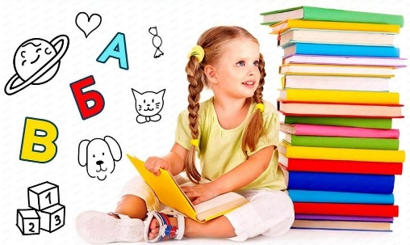
Ежегодная денежная выплата многодетным семьям на приобретение одежды для посещения учебных занятий, а также спортивной формы для ребенка, обучающегося в общеобразовательной организации
Критерий нуждаемости для получения выплаты - среднедушевой доход на 1 члена семьи не должен превышать 37 984,00 рублей.
Размер выплаты составляет 10 816,00 рублей на каждого школьника.
Обращаем внимание, что за ежегодной выплатой можно обратиться в течение календарного года один раз.
Выплата назначается на совместно проживающих детей, обучающихся на дату подачи заявления в школе по очной форме обучения многодетным семьям, оформившим удостоверение многодетной семьи!
Оформить документы можно через портал ГОСУСЛУГ
1. Ссылка в сети «Интернет» – https://www.gosuslugi.ru/640642/1/form
2. QR-код для быстрого перехода к форме - 
Внимание:
- если брак не расторгнут, в составе семьи учитываются оба родителя независимо от наличия алиментных отношений;
- если брак расторгнут, не заключался, но установлено отцовство – обязательно представляются сведения об алиментах на содержание детей.
Справки по телефону: 8(35144)45-3-00 (доб. 2) отдел семьи и детских пособий УСЗН Сосновского округа

